“2015. Año del Bicentenario Luctuoso de José María Morelos y Pavón”

**ESCUELA NORMAL DE ATIZAPÁN DE ZARAGOZA**

**“Formar para transformar, con calidad, calidez y compromiso social”**

**SÉPTIMO SEMESTRE**

**Ciclo Escolar 2014-2015**

|  |  |
| --- | --- |
| **MISIÓN INSTITUCIONAL** | **VISIÓN INSTITUCIONAL** |
| “Formar profesionales innovadores para la educación básica, sustentada en los avances de la ciencia y la tecnología de manera interactiva, reflexiva y propositiva, a través de un trabajo colaborativo, con el fin de potenciar holísticamente las competencias profesionales; en el marco de una cultura axiológica que responda con calidad, calidez y compromiso a las expectativas y retos de la sociedad actual” | “Somos una Institución de Educación Superior formadora de profesionales educativos, orientada a elevar los procesos de la Capacidad, Competitividad académicas y Gestión estratégica, que responda a los retos, expectativas y desafíos de la sociedad hacia la excelencia educativa” |



**Políticas actuales de mejora y liderazgo educativo**

Liderazgo para el aprendizaje

Antonio Bolívar

Planeación y gestión educativa

Licenciatura en educación primaria

4° I

Alumna:

Lariza Marisol Molina Rodríguez

Docente de asignatura: Martha Romo Macías

Liderazgo para el aprendizaje

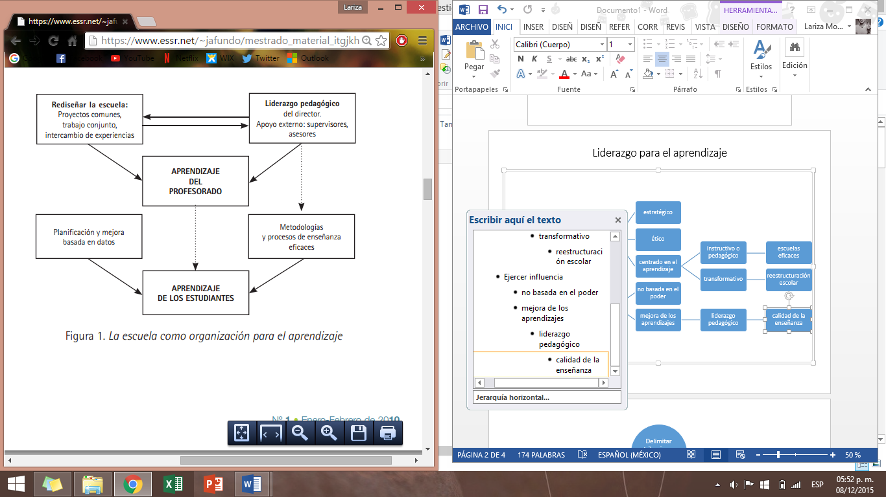

Prácticas de liderazgo para el aprendizaje

|  |  |  |
| --- | --- | --- |
| **Dimensiones** | **Definición** | **Prácticas** |
| Establecer una dirección (visión, expectativas, metas del grupo). | Los directores efectivos proveen de una visión clara y un sentido a la escuela, desarrollando una comprensión compartida y misión común de la organización, focalizada en el progreso de los alumnos. | Identifica nuevas oportunidades para la organización, para motivar e incentivar al personal para conseguir las metas comunes. Esto implica establecer valores y alinear al staff y a los alumnos de acuerdo con ellos. |
| Desarrollar al personal. | Habilidad que debe tener el líder para potenciar aquellas capacidades de los miembros de la organización necesarias para movilizarse de manera productiva en función de dichas metas | Desarrollo profesional, atención, incentivos o apoyo, procesos deliberativos que amplíen la capacidad de los miembros para responder mejor a las situaciones. |
| Rediseñar la organización. | Establecer condiciones de trabajo que posibiliten al personal un desarrollo de sus motivaciones y capacidades, con prácticas que construyen una cultura colaborativa, faciliten el trabajo y el cambio en la cultura escolar, así como gestionar el entorno. | Creación de tiempos comunes de planificación para profesores, establecimiento de estructuras grupales para la resolución de problemas, distribución del liderazgo y mayor implicación del profesorado en la toma de decisiones. |
| Gestionar los programas de enseñanza y aprendizaje. | Conjunto de tareas destinadas a supervisar y evaluar la enseñanza, coordinar el currículum, proveer los recursos necesarios y seguir el progreso de los alumnos. | Supervisar la sala de aula. Motivar, emocionalmente, al profesorado, con actitud de confianza hacia ellos y sus capacidades, promoviendo su iniciativa y apertura a nuevas ideas y prácticas |

Propuestas y reflexiones

* Principalmente considero que se deben tomar en cuenta las dimensiones y prácticas de liderazgo para el aprendizaje mencionadas en la tabla anterior, pues el director y el equipo de trabajo deben estar conscientes que para poder avanzar es necesario plantearse una meta en común que permita lograr los diferentes objetivos planteados para la mejora de los aprendizajes de los alumnos.
* De igual forma el director debe llevar a cabo diferentes estrategias que motiven a los integrantes de su equipo, para movilizarlos y lograr mejores resultados que se vean reflejados en el aula y a su vez permita mejorar el desempeño de los alumnos.

Para mejorar el liderazgo escolar también se sugiere:

* (Re)definir las responsabilidades con mayor autonomía para tomar decisiones.
* Distribuir el liderazgo escolar: liderazgo de profesorado, equipos directivos, consejos escolares, etc
* Adquirir las competencias necesarias para ejercer un liderazgo eficaz. Los líderes escolares necesitan capacitación específica para responder al aumento de funciones y responsabilidades.
* Hacer del liderazgo una profesión atractiva: proporcionar vías para el desarrollo profesional y reconocer el papel de las asociaciones profesionales de líderes escolares.

Ámbitos para centrar el liderazgo en la mejora de los resultados (OCDE)

* Apoyar, evaluar y fomentar la calidad docente
* Fijar metas, evaluación y rendimiento de cuentas
* Administración financiera estratégica y gestión de recursos humanos
* Colaboración con otras escuelas

Reactivos

1. El liderazgo centrado en el aprendizaje está conformado por:
   1. El liderazgo pedagógico y el liderazgo transformativo
   2. El liderazgo ético y pedagógico
   3. El liderazgo transformativo y estratégico
2. ¿De qué depende un centro escolar para mejorar de modo significativo?
   1. De las estrategias planteadas en las sesiones de CTE.
   2. De líderes que contribuyan activamente a dinamizar, apoyar y animar para que el centro aprenda a desarrollarse.
   3. De crear una nueva cultura de colaboración para mejorar el aprendizaje de los alumnos.
3. ¿Qué dimensiones permiten mejorar las prácticas de liderazgo para el aprendizaje?
   1. Re)definir las responsabilidades, distribuir el liderazgo escolar, adquirir las competencias necesarias para ejercer un liderazgo eficaz y hacer del liderazgo una profesión atractiva.
   2. Apoyar, evaluar y fomentar la calidad docente, fijar metas, evaluación y rendimiento de cuentas, administración financiera estratégica y gestión de recursos humanos
   3. Establecer una dirección (visión, expectativas, metas del grupo), desarrollar al personal, rediseñar la organización y gestionar los programas de enseñanza y aprendizaje.
4. ¿Cuáles son los Ámbitos para centrar el liderazgo en la mejora de los resultados?
   1. Re)definir las responsabilidades, distribuir el liderazgo escolar, adquirir las competencias necesarias para ejercer un liderazgo eficaz y hacer del liderazgo una profesión atractiva.
   2. Apoyar, evaluar y fomentar la calidad docente, fijar metas, evaluación y rendimiento de cuentas, administración financiera estratégica y gestión de recursos humanos y colaboración con otras escuelas.
   3. Establecer una dirección (visión, expectativas, metas del grupo), desarrollar al personal, rediseñar la organización y gestionar los programas de enseñanza y aprendizaje.

Fuentes de consulta

<https://www.essr.net/~jafundo/mestrado_material_itgjkhnld/IV/Lideran%C3%A7as/Bolivar_LiderazgoparaelAprendizaje.pdf>